A tojás csomagolóhelyi ára 59 százalékkal magasabb az egy évvel korábbinál
Az Európai Bizottság adatai alapján az unióban az étkezési tojás csomagolóhelyi ára 241,92 euró/100 kilogramm volt 2023 első harmincnégy hetében, 39,9 százalékkal múlta felül az előző év azonos időszakának árát.
Az AKI PÁIR adatai szerint Magyarországon a ketreces tartásból származó étkezési tojás (M+L) csomagolóhelyi ára 59,86 forint/darab volt 2023 első harmincnégy hetében, ami 59,1 százalékkal haladta meg a 2022. év azonos időszakának átlagárát. Ezen belül az M méretosztályú, dobozos tojás csomagolóhelyi ára 59,9 százalékkal 62,33 forint/darabra, az L méretosztályú, dobozos tojásé 61,4 százalékkal 72,06 forint/darabra nőtt. Az M-es tálcás tojás csomagolóhelyi ára 60,1 százalékkal 55,58 forint/darabra, az L-es tálcás tojásé 57,1 százalékkal 59,94 forint/darabra emelkedett ugyanekkor. A mélyalmos étkezési tojás (M+L) csomagolóhelyi ára 67,25 forint/darab volt 2023 első harmincnégy hetében, ami 62 százalékkal haladta meg a 2022. év azonos időszakának átlagárát.
A nagybani piacokon a tojás bruttó leggyakoribb ára a csatolt ábrán látható módon alakult.
További információk e témában az Agrárpiaci jelentések – Baromfi című kiadványunkban olvashatók, mely innen érhető el: 17. szám.
Sajtókapcsolat:
- +36 1 217 1011
- aki@aki.gov.hu
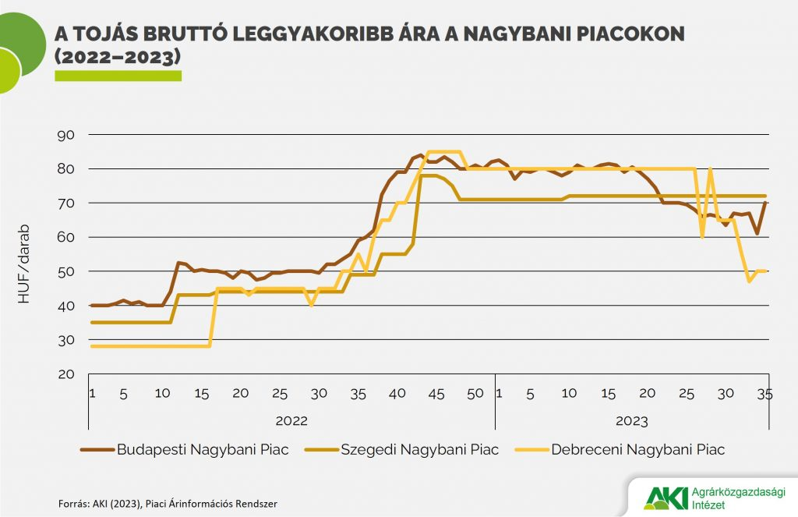 | © Agrárközgazdasági Intézet
Eredeti tartalom: Agrárközgazdasági Intézet
Továbbította: Helló Sajtó! Üzleti Sajtószolgálat
Ez a sajtóközlemény a következő linken érhető el:

